Proyecto de DJANGO
Creamos un entorno aislado para el proyecto utilizando el módulo venv de Python.
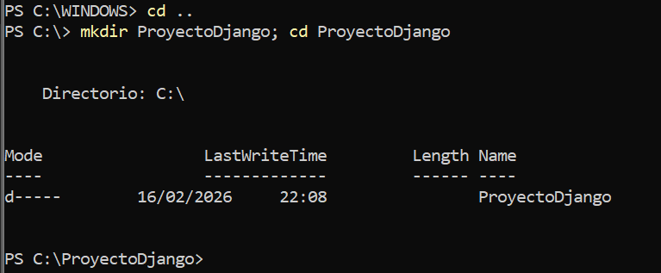
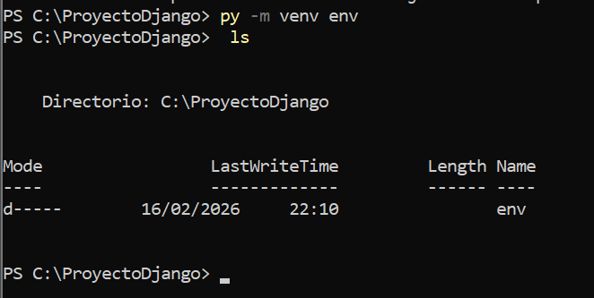
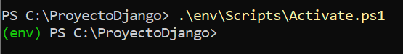
Esto garantiza que las librerías del proyecto (como Django) no interfieran con otras instalaciones del sistema, manteniendo un entorno de desarrollo limpio y controlado.

Instalación de Frameworks y Dependencias
Instalación de Django y Django REST Framework mediante el gestor de paquetes pip.
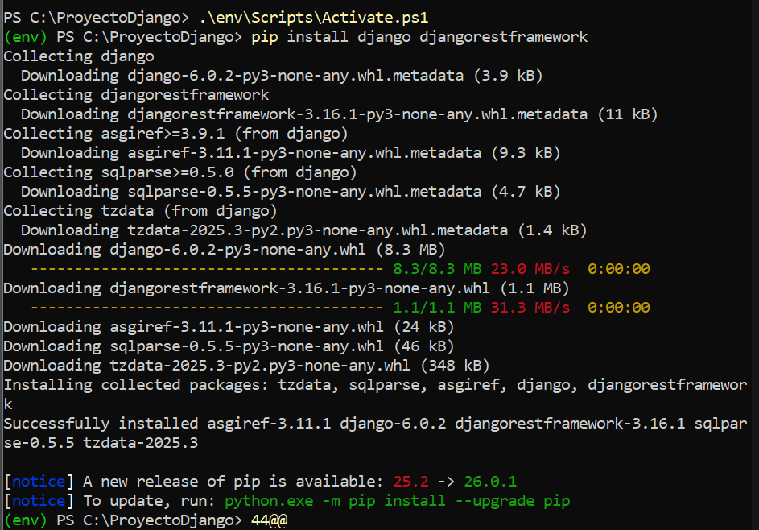
Django proporciona la estructura web robusta, mientras que REST Framework añade las herramientas necesarias para cumplir con el requisito de crear una API basada en el protocolo HTTP.
Inicialización del Proyecto y Aplicación Core
Ejecución de django-admin startproject y startapp.
Se define la estructura base del servidor y se crea el módulo core, donde reside la lógica de negocio, cumpliendo con la arquitectura cliente-servidor solicitada.
Definición del Modelo de Datos (Base de Datos Relacional)
Creación de las clases TaskList y Task en models.py.

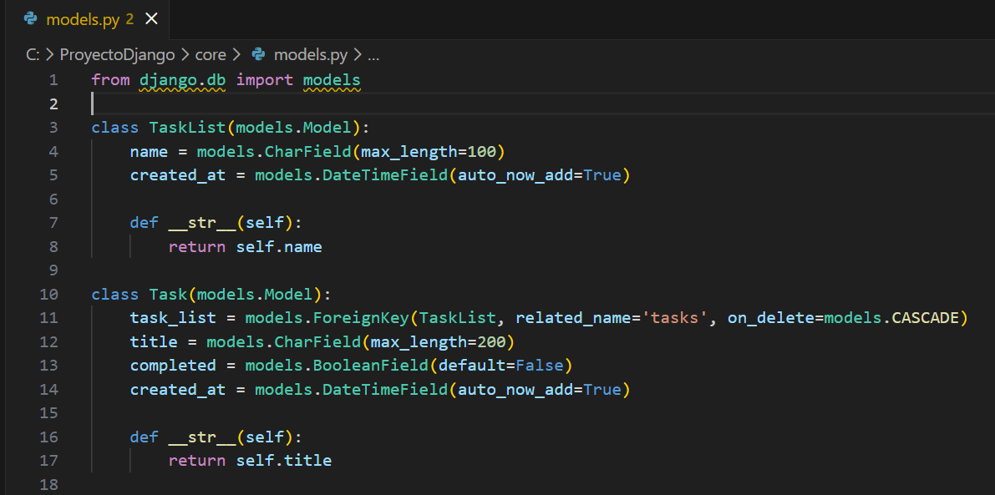
Se tradujo el diagrama de la práctica a código Python, estableciendo una relación de "Uno a Muchos" mediante una clave foránea (ForeignKey) para que cada tarea pertenezca a una lista específica.

Implementación de Serializadores
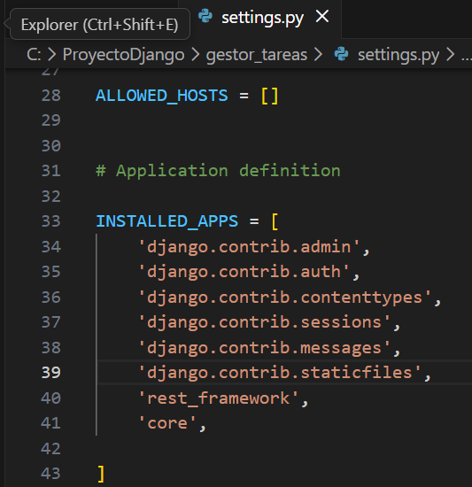
Creación del archivo serializers.py para transformar modelos en formato JSON.
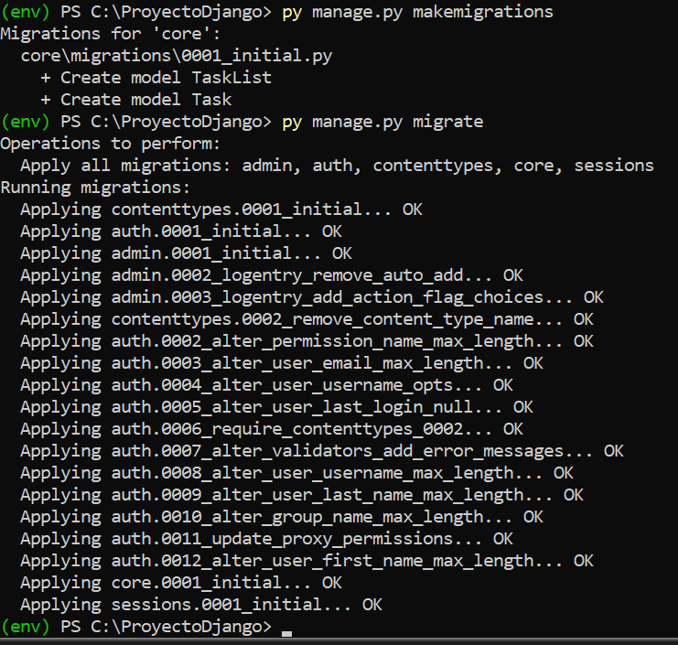

Los serializadores permiten que la información de la base de datos sea transmitida a través del protocolo HTTP, facilitando la comunicación entre el servidor Django y cualquier cliente web.

Desarrollo de Vistas Basadas en Clases (API Logic)
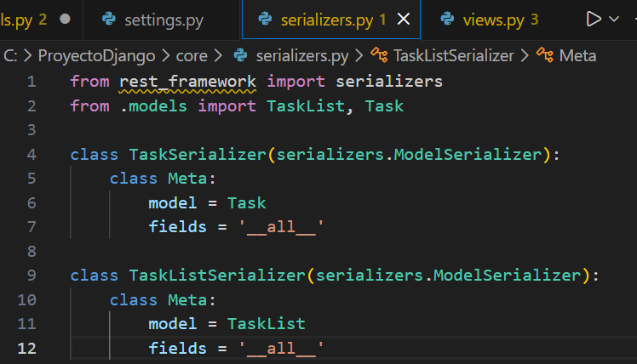
Configuración de las vistas en views.py utilizando genéricos de REST Framework.

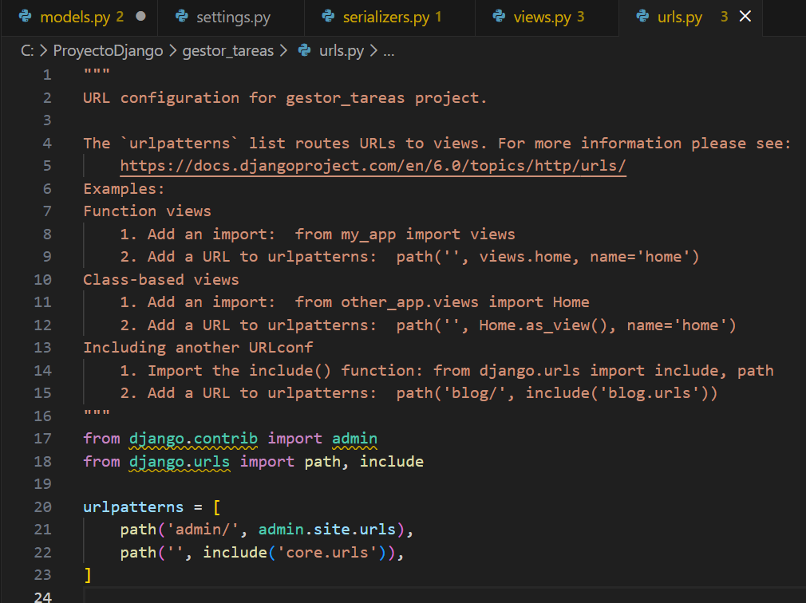
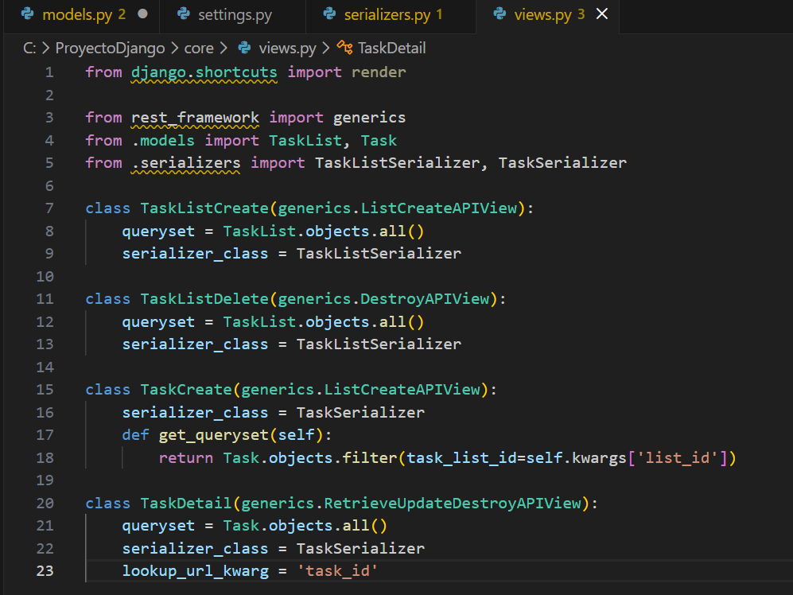
Se programó la lógica para las operaciones CRUD (Crear, Leer, Actualizar, Borrar), asegurando que se utilicen los métodos HTTP correctos: GET para visualizar, POST para crear, PATCH para modificar y DELETE para eliminar.

Definición de los end-points en urls.py.
Se establecieron las direcciones exactas (ej. /lists/<id>/tasks/) requeridas en el enunciado para que el servidor sepa qué función ejecutar según la URL solicitada por el usuario.
Ejecutamos http://127.0.0.1:8000/lists/

